Прогулка в осенний парк
Осень — самое подходящее время, чтобы отправиться с детьми на «прогулку» в парк.
Цель прогулки: расширять представления детей о характерных признаках осени, самостоятельно находить их. Уточнить представления детей об изменениях, происходящих осенью в жизни растений. Воспитывать бережное отношение к природе, способность любоваться ее красотой.
Что за чудо? Что за диво?
Стало так вокруг красиво!
Все деревья в позолоте,
Словно их раскрасил кто-то.
Мы с детьми решили отправиться в парк
. 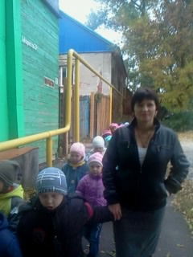

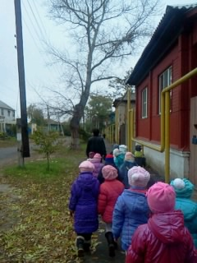

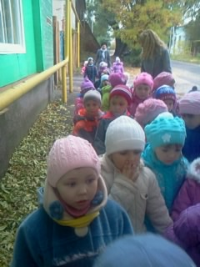
Дети увидели многообразие красок золотой осени, познакомились с "листопадом"; один листик летит к земле, другой кружится, кружится и медленно ложится на землю.
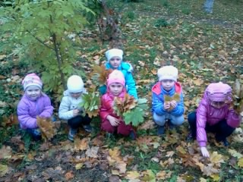
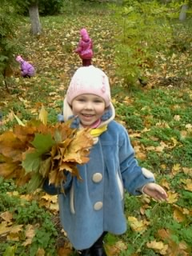

Осенью землю покрывают листья — все вокруг желтое. Поэтому осень называют желтой, золотой . Как красив осенний наряд Земли! Волшебница осень раскрасила каждый листик в свой цвет.
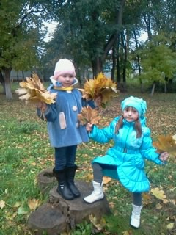

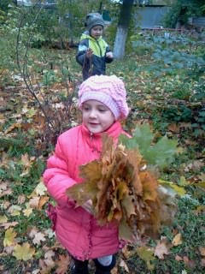
Мы собрали много опавших листьев. Из которых изготовили, интересные поделки. В парке мы играли, набрав в руки листочки, подбрасывали их вверх и смотрели, как они кружатся.
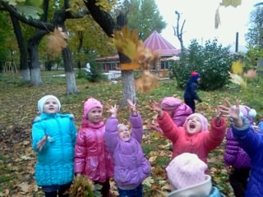

Походили ножками по листьям, послушали, как они шуршат. И очень довольные и счастливые вернулись в детский сад.
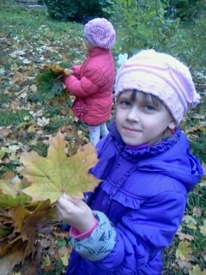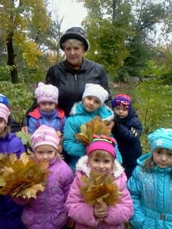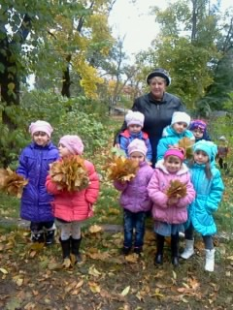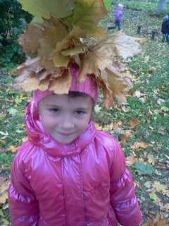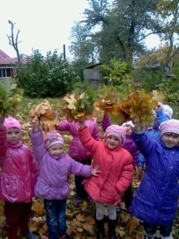

Вот она какая – осень! Прогулка в парк принесла детям много положительных эмоций.

